 | Heves Megyei Rendőr-főkapitányság  3300 Eger, Eszterházy tér 2.  Tel: (36) 522-111, Fax: (36) 522-111/10-65  Levelezési cím: 3301 Eger, Pf.: 112. | 

Bűnmegelőzési Hírlevél

Bűnmegelőzési tanácsok nyárra, vízparti veszélyek

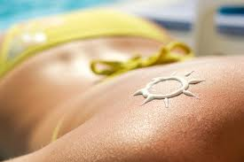
Elérkezett a nyár, a gyerekek által már nagyon várt vakáció, a jól megérdemelt pihenés , nyaralás ideje. Nyáron mindenki igyekszik minél több időt strandolással tölteni. Azonban - akár folyóvíz, akár tó mellett , akár egy fürdő medencéiben strandolunk - a fürdőzés veszélyeket is rejt.
Sajnos a meggondolatlanság, az alapvető szabályok figyelmen kívül hagyása minden évben halálos balesetekkel is jár.

Fürdőzés

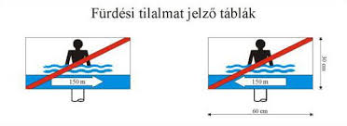
A veszélyes , fürdésre alkalmatlan helyeket „ FÜRÖDNI TILOS” táblával jelzik. Különösen veszélyesek a bányatavak, az állandóan változó vízmélység, és hőmérséklet különbség miatt.
A folyóvizekben ( folyók, vízfolyások, holtágak ) és állóvizekben ( mesterséges és természetes tavak) fürödni csak azokon a helyeken szabad, amelyek nem esnek tiltó rendelkezés alá, illetve kijelölt fürdőhelyek. Szabadvizek mentén a legbiztonságosabb a kijelölt fürdőhelyen történő fürdőzés. Ezeket a helyeket szakemberek választják és jelölik ki.

Alapvető szabályok a nyári strandolások alkalmával:

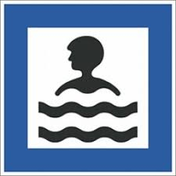
- Csak kijelölt helyen szabad fürdeni! A fürdést tiltó tábla jelzését ne hagyják figyelmen kívül, mert az életükkel fizethetnek érte!
- Felhevült testtel soha ne ugorjanak a vízbe! Teli gyomorral ne fürödjenek!
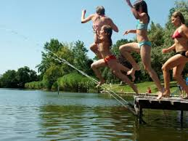
- A viharjelző sárga, villogó fénnyel figyelmeztet a veszély közeledtére. I. fokú viharjelzés esetén (percenként 45-ször felvillanó fényjelzés) a parttól 500 méternél nagyobb távolságra fürödni tilos! II. fokú viharjelzésnél (percenként 90-szer felvillanó fényjelzés) tilos a fürdés, a vízben tartózkodás!
- Figyelni kell a strand területét jelző bójákra, mert az azon túli fürdőzés veszélyes lehet!
- Aki nem tud úszni, ne használjon gumimatracot, mert véletlenül is lefordulhat a matracról és a mély vízben találhatja magát!

A nyári hőség fokozottan megviseli szervezetünket.
- Az első és legfontosabb dolog: a FOLYADÉKPÓTLÁS! A legmegfelelőbb a hideg ásványvíz, lehetőleg naponta 3-4 liter elfogyasztására törekedjenek, de egyszerre ne igyanak sokat! Az idős emberek, és a gyermekek fokozottan ki vannak téve a kiszáradás veszélyének, figyeljenek rokonaikra, ismerőseikre!
- Az UV-sugárzás 11.00 és 15.00 óra között extrém magas lehet, védekezés nélkül ne tartózkodjanak huzamos ideig a szabadban! Fényvédő krémekkel mindig kenjék be magunkat! Célszerű szellős ruhát viselni, de lehetőleg olyat, ami takar is, hogy ne érje bőrüket sok helyen közvetlen napsugárzás!

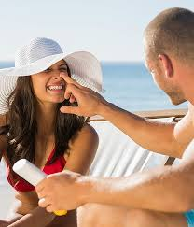
A nyári szezonban előfordulhat az is , hogy napszúrás tüneteit észlelik magukon. Napszúrás akkor jelentkezhet, ha sokáig fedetlen fővel tartózkodnak a szabadban, tűző napon.
A rosszullét erős fejfájással és hányingerrel jár. A megelőzés érdekében a déli órákban ne tartózkodjanak napon, fejüket minden esetben védjék sapkával vagy kalappal, valamint ajánlott a hőségben időnként hűvös vízzel felfrissíteni felforrósodott fejüket, arcukat. Ha észlelik a tüneteket, fájdalomcsillapító szedése ajánlott, illetve jót tesz, ha hűvös helyen, sötétben pihennek. Ha azonban a tünetek nem szűnnek meg, forduljanak orvoshoz.

Vagyonvédelmi tanácsok

Ahhoz, hogy ne zavarja meg jogsértés a jól megérdemelt nyári pihenést, fontos az alapvető vagyonvédelmi szabályok betartása. A strandlopás, besurranásos és alkalmi lopások, a gépkocsifeltörések, illetve a lakásbetörések egy kis odafigyeléssel könnyen megelőzhetőek.
Kérjük, fogadják meg tanácsainkat, hogy a nyaralás élményét ne árnyékolja be az áldozattá válás bosszúsága!

A tolvaj soha nem megy szabadságra. Ne felejtsék: alkalom szüli a tolvajt, de az alkalmat ne Önök teremtsék meg!

A biztonsági szabályok betartása nagyon egyszerű és nagyon sok kellemetlenségtől kímélhet meg, ami nincs Önnél, azt nem lehet ellopni:

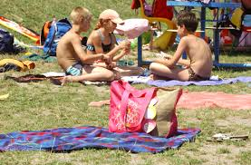
- Sporthoz és játékhoz, a strandra, vízpartra csak azt vigye magával, amire tényleg szüksége van.
- Értékeit, ha nem tudja otthon hagyni (ékszer, bankkártya, nagyobb pénzösszeg stb.), vagy Önnél van, mert szükséges (iratok, kocsikulcs, bankkártya stb), ne hagyja őrizetlenül, ha van a strandon , vegyék igénybe az értékmegőrzőt, zárható szekrényeket vagy felváltva vigyázzanak a holmijaikra!
- A bankkártyát soha ne tárolja együtt a pin kóddal.
- Soha ne hagyja értéktárgyait, pénzét, iratait a gépkocsijában. A csomagtartó ugyan már biztonságosabb, de az sem trezor!
- Ha mégis lopás áldozatává válna, azonnal értesítse a rendőrséget, a bankkártyát pedig tiltassa le!

Igencsak megkeserítheti örömüket, ha a jól sikerült nyaralásból arra érkeznek haza, hogy az otthonukban hívatlan látogató járt és a lakásban hagyott értékeiktől megszabadították Önöket.

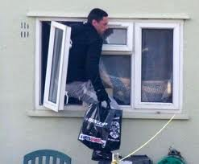
Mire figyeljenek?

A legtöbb betörő az ajtón át hatol be. Így a nyílászárók védelme a legfontosabb. Ez persze vonatkozik a pince, padlás, a kamra és a garázs ajtóira és ablakaira egyaránt. Tudjuk, hogy áthatolhatatlan ajtó, vagy ablak még nem készült az emberiség történelme során. Amit ember bezárhat, azt ember ki is tudja nyitni, de nem mindegy milyen áron és mennyi idő alatt.
A lakások behatolás elleni védelme kettős célt szolgál: egyrészt a betörő számára jelzi, hogy nem lesz könnyű dolga – tehát megelőzési funkciója van -, másrészt feltartja a betörőt, esetenként olyan hosszú időre, amely már elég arra, hogy leleplezzék, tetten érjék.

- Fontos az is, ha több napos, hetes utazást terveznek, azt ne hangoztassák, ne írjanak róla internetes közösségi oldalaikon , hiszen ezzel is felhívják a figyelmet magukra, illetve az üresen álló lakásra.

- Nyaralásuk idejére bízzanak meg egy családtagot, vagy szomszédot, barátot, hogy rendszeresen ellenőrizze a lakást, ürítse a postaládát! Ha kulcsot is tudnak neki adni, jó, ha naponta változtat a redőnyök állásán.
- Érdemes beszerezni programozható villanykapcsolót. A különféle időpontokban felkapcsolódó lámpa azt a benyomást kelti, hogy valaki otthon tartózkodik.
- Tájékoztassák szomszédjukat, mennyi időre utaznak el! Kérjék meg, figyeljen a lakásra, házra!
- Amennyiben szabadságukat otthon töltik, akkor sem árt az óvatosság. Ha a lakásban tartózkodnak, napközben is zárják be a bejárati ajtót, hiszen nem biztos, hogy észreveszik a hívatlan látogatót! Miközben a szobában tévéznek, a tolvaj csendben magával viheti a bejárat közelében található értékeket. A zsákmány ilyenkor többnyire táska személyes iratokkal, készpénzzel. Az anyagi veszteségen túl, ilyenkor az okmányok pótlása csak fokozza a kárt és a bosszúságot.

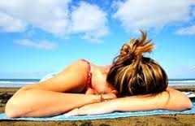

Jó pihenést, kellemes nyaralást kívánunk!

Heves Megyei Rendőr-főkapitányság

